- Расстваим устройства и подклбчим их согласно схеме
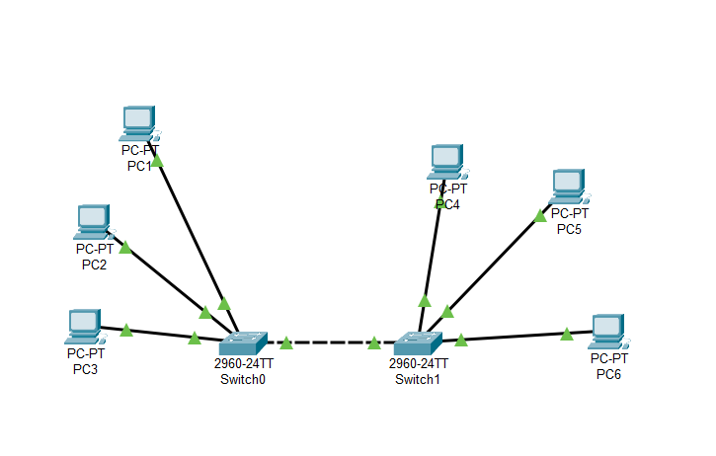
- Задаим каждому устройству ip и пропингуем каждый от каждого
PC1 | 192.168.2.5
PC2 | 192.168.2.77
PC3 | 192.168.2.41
PC4 | 192.168.6.147
PC5 | 192.168.6.115
PC6 | 192.168.6.170

PC | PC1 | PC2 | PC3 | PC4 | PC5 | PC6
PC1 | - | 1 ms | 1 ms | RTO | RTO | RTO
PC2 | 1 ms | - | 1 ms | RTO | RTO | RTO
PC3 | 1 ms | 1 ms | - | RTO | RTO | RTO
PC4 | RTO | RTO | RTO | - | 1 ms | 1 ms
PC5 | RTO | RTO | RTO | 1 ms | - | 1 ms
PC6 | RTO | RTO | RTO | 1 ms | 1 ms | -
С компьютеров 1, 2, 3 нельзя пропинговать компьютеры 4, 5, 6 потому что они находятся в разных подсетях, а Switch не может маршрутизирует трафик между разными подсетями.
- Изменим маску на 255.255.255.192
 | PC | PC1 | PC2 | PC3 | PC4 |  | PC5 | PC6
 | PC1 | - | RTO | 1 ms | RTO |  | RTO | RTO
 | PC2 | RTO | - | RTO | RTO |  | RTO | RTO
 | PC3 | 1 ms | RTO | - | RTO |  | RTO | 1 ms
 | PC4 | RTO | RTO | RTO | - |  | RTO | RTO
 | PC5 | RTO | RTO | RTO | RTO |  | - | RTO
 | PC6 | RTO | RTO | RTO | 1 ms |  | RTO | -
PC |  |  | Номер сети |  |  | Узел
PC1 |  |  | 192.168.2.0 |  |  | 5
PC2 |  |  | 192.168.2.64 |  |  | 13
PC3 |  |  | 192.168.2.0 |  |  | 41
PC4 |  |  | 192.168.6.128 |  |  | 19
PC5 |  |  | 192.168.6.64 |  |  | 51
PC6 |  |  | 192.168.6.128 |  |  | 42
- Изменим маску на 255.255.255.240
PC | PC1 | PC2 | PC3 | PC4 | PC5 | PC6
PC1 | - | RTO | RTO | RTO | RTO | RTO
PC2 | RTO | - | RTO | RTO | RTO | RTO
PC3 | RTO | RTO | - | RTO | RTO | RTO
PC4 | RTO | RTO | RTO | - | RTO | RTO
PC5 | RTO | RTO | RTO | RTO | - | RTO
PC6 | RTO | RTO | RTO | RTO | RTO | -

PC | Номер сети | Узел
PC1 | 192.168.2.0 | 5
PC2 | 192.168.2.64 | 13
PC3 | 192.168.2.32 | 9
PC4 | 192.168.6.144 | 3
PC5 | 192.168.6.112 | 3
PC6 | 192.168.6.160 | 10
- Рассмотрим 3 байт ip адреса компьютеров, так как именно с него начинаются различия
$$0=010$$
$$6=110$$
Следовательно, чтобы объеденить все компьютеры в одну сеть нам подойдет третий байт маска: $1111 1000 = 248$
Вся маска: $255.255.248.0 = 11111111.11111111.11111000.00000000$
PC | PC1 | PC2 | PC3 | PC4 | PC5 | PC6
PC1 | - | 1 ms | 1 ms | 1 ms | 1 ms | 1 ms
PC2 | 1 ms | - | 1 ms | 1 ms | 1 ms | 1 ms
PC3 | 1 ms | 1 ms | - | 1 ms | 1 ms | 1 ms
PC4 | 1 ms | 1 ms | 1 ms | - | 1 ms | 1 ms
PC5 | 1 ms | 1 ms | 1 ms | 1 ms | - | 1 ms
PC6 | 1 ms | 1 ms | 1 ms | 1 ms | 1 ms | -

